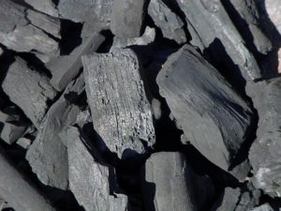
Węgiel drzewny
O nas
Jesteśmy producentem i dystrybutorem węgla drzewnego. Współpracujemy głównie z hurtowniami i większymi odbiorcami. Zapewniamy najwyższą jakość produktów. Nasz asortyment dostosowany jest do aktualnych potrzeb i wymagań Klientów. Gwarantujemy szybką i terminową realizacje zamówień. Naszymi priorytetami są wiarygodność i rzetelność, dlatego nieustannie pracujemy na rzecz budowania firmy szczycącej się renomą i gwarantującą satysfakcję Klientom, którzy wybierają naszą ofertę.
Staramy się stale zwiększać produkcję, aby rozszerzać ofertę. Wiemy, że sukces rodzi się ze współpracy, dlatego poszukujemy partnerów biznesowych zainteresowanych sprzedażą naszych produktów.
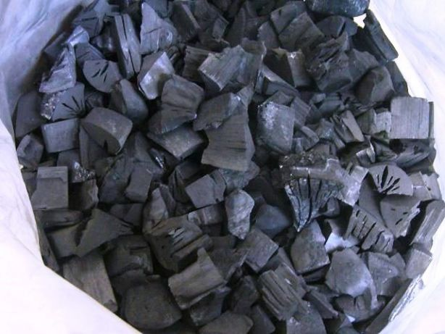
Produkcja
Węgiel drzewny powstaje wyłącznie z wyselekcjonowanych mieszanek twardych gatunków drzew liściastych. Surowiec do produkcji pozyskiwany jest z Lasów Państwowych na terenach Polesia (odwód Równe). Na tych terenach jest znaczna ilość drewna liściastego twardego (dąb, grab, brzoza), z którego produkowany jest wysokiej jakości węgiel drzewny. Dzięki temu rozpala się szybko i bezproblemowo oraz utrzymuje wysoką temperaturę przez cały czas grillowania.
Węgiel drzewny jest pakowany w worki polipropylenowe o wielkościach: 14-17 kg.
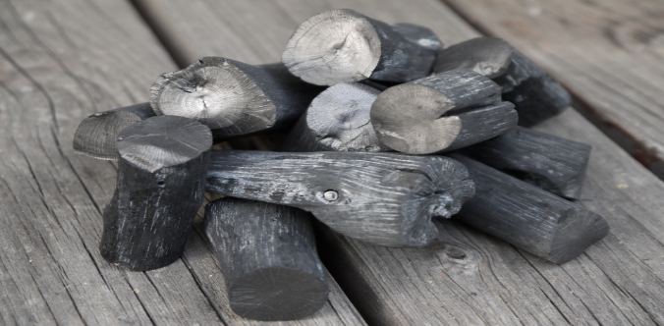
Opis podstawowy:
- producent - prywatne przedsiębiorstwo,
- właściciel mienia prywatnego przedsiębiorstwa jest osoba fizyczna
- węgiel drzewny produkowany jest z drewna liściastego: dąb, brzoza, grab;
- granulacja od 10 - 80 mm;
- pakowanie w worki polipropylenowe;
- waga: 14-17 kg;
- zastosowanie do grilla, kominka, ogniska;
- węgiel drzewny dla przemysłu metalurgicznego o specjalnych właściwościach.
Cena: do negocjacji.
Prosimy o kontakt telefoniczny +38 (050) 66 95 659 lub e-mail: koshelnyk@ukr.net
Zapraszamy do współpracy.

